**Ein**

Der kleine Elmar geb 5.4. 1945

**Erzählt von M. Bergmann**

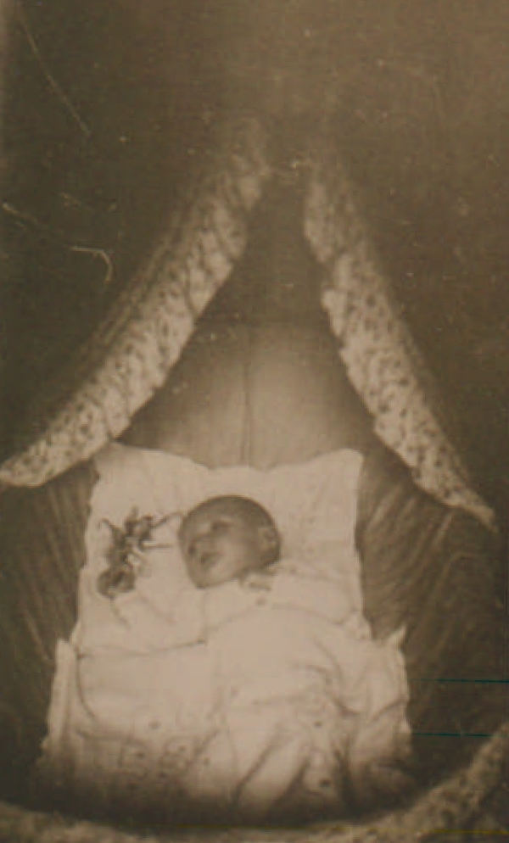

*Elisabeth u. Aloys an ihrem Hochzeitstag 19.8.1941*

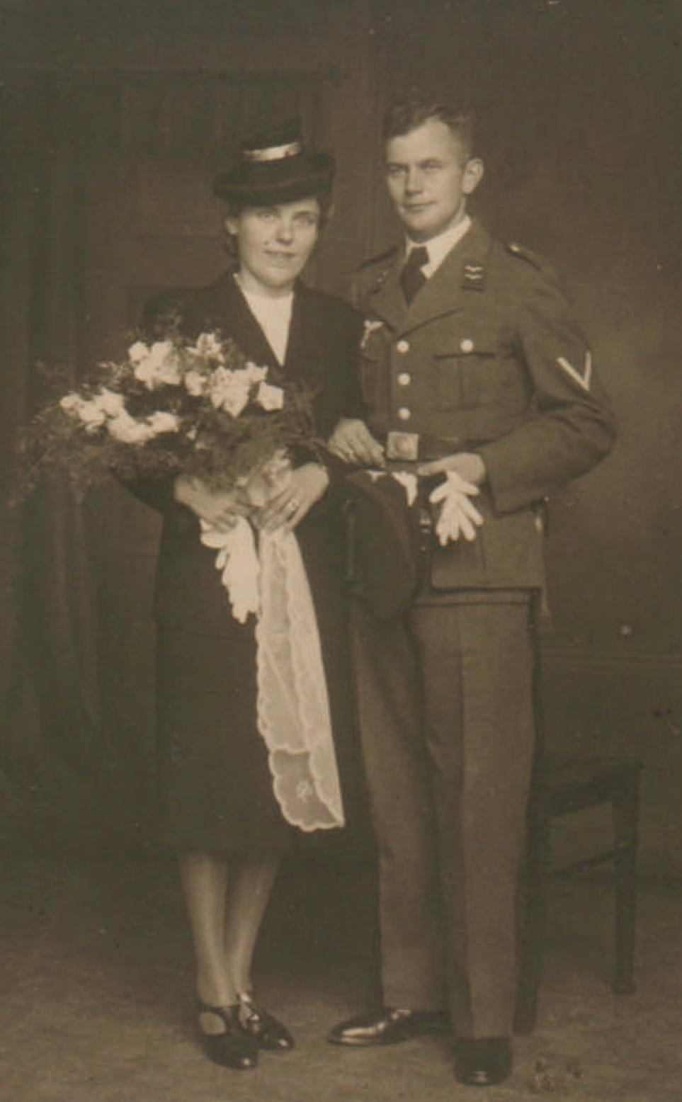

**Schicksal**

Meinem kleinen Elmar -

zum Andenken an seine liebe Mutter im Himmel.

Lieber Elmar!

Du liegst ruhig und friedlich in Deinem Körbchen und ahnst noch nichts von den traurigen Ereignissen, die sich in den letzten Monaten und Wochen zugetragen haben.

Ich möchte Dir nun von Deiner lieben Mutter erzählen.

Als im Kriegssommer 1944 die große Westoffensive begonnen hatte, brachte Dein Vater Deine Mutter in sein Elternhaus, weil er glaubte, dort sei sie besser vor feindlichen Angriffen geschützt. Mein Vater und besonders meine Mutter nahmen sie herzlich auf.

Aufgrund ihrer Schwangerschaft hatte Deine Mutter häufig Beschwerden. Einerseits freute sie sich auf Dich, andererseits hatte sie Angst, Dich zu verlieren. Die Kriegsjahre und vor allem die feindlichen Fliegerangriffe hatten natürlich ihre Spuren hinterlassen. Deine liebe Mutter hat viele bange Stunden im Keller ausharren müssen. Meistens war sie schon vor dem Alarm dort, getrieben von der Sorge um Dich.

Der Feind rückte immer näher, und ab Januar 1945 griffen Flugzeuge auch tagsüber deutsche Städte an. Dein Vater war

zu dieser Zeit im Ruhrgebiet stationiert - bei der Flakabwehr. Am 28. Februar 1945 kam er ganz unerwartet für einen Tag nach Ramsdorf. Die Freude Deiner Mutter war natürlich sehr groß, als er plötzlich vor ihr stand. Daß seine Einheit zur Front verlegt werden sollte, hat er ihr nicht gesagt.

Am Tag darauf wurde Deine Mutter ins Krankenhaus gebracht; Dr. Borghorst meinte, sie müsse bis zu Deiner Geburt liegen. Am 3. März kam Dein Vater noch einmal, von Kleve aus, zu einem Kurzbesuch nach Ramsdorf; natürlich war er enttäuscht, daß Deine Mutter im Krankenhaus lag. Es war nur ein Nachmittag! Dein Vater hat am Bett Deiner Mutter gesessen und ihre Hand gehalten. Beide waren voller Hoffnung. Daß es das letzte Mal war, daß sie auf dieser Welt zusammen waren, haben sie nicht ahnen können.

Aus der Absicht Deines Vaters, am 6. März noch einmal ins Krankenhaus zu kommen, wurde nichts, weil seine Einheit näher an die Westfront verlegt wurde. Nur einen Brief erhielt Deine Mutter noch. Nun machte sie sich Sorgen um Deinen Vater! Weil die Fliegerangriffe von Tag zu Tag zunahmen, wurde Deine Mutter in den Bunker des Krankenhauses gebracht. Dort hat sie 5 Wochen lang gelegen - bis zu Deiner Geburt.

Viele Bewohner Ramsdorfs suchten in dieser Zeit Schutz auf den umliegenden Bauernhöfen. Deine Oma fand Unterschlupf (zusammen mit Tante Mia und ihren Söhnen Ortwin und Hans) in ihrem Elternhaus in Holthausen, auf dem Bauernhof Schulze Weddeling.

Währenddessen stießen die Kriegsgegner über den Rhein vor und rückten immer näher. Auch die kleinen Städte und Dörfer wurden bombardiert. Am Gründonnerstag, dem 29.5.1945, standen die Engländer vor Ramsdorf - es war eine Woche vor Deiner Geburt. Nach stundenlangen Kämpfen nahmen sie gegen 17.00 Uhr den Ort ein und zündeten 4 Häuser an (die Häuser von Räwer, Funke, Heddier und Bülten).

Ich war an diesem Tag bei Deiner Mutter im Krankenhausbunker und habe sie und andere Kranke versorgt. Ein Trupp englischer Soldaten - sie waren bewaffnet - durchsuchte auch das Krankenhaus; dabei blieb der Bunker nicht verschont. Für die Kranken war der Anblick bewaffneter Soldaten natürlich ein schreckliches Erlebnis.

Der Gründonnerstag des Jahres 1945 war für die Ramsdorfer ein langer, schwerer Tag. Am Karfreitag gab es im Krankenhaus insofern ein Aufatmen, als die Patienten aus ihren Notbetten im Bunker wieder in ihre Zimmerbetten verlegt wurden. Bei den Kämpfen am Vortag hatte es mehrere Verwundete unter der Ramsdorfer Bevölkerung gegeben. Dr. Borghorst, den Cilly Westrick und ich aus Velen geholt hatten, hat bis zum Einbruch der Dunkelheit in dem kleinen Operationsraum operiert. Anschließend habe ich die Nachtwache übernommen; dabei habe ich vor dem Zimmer Deiner Mutter unten im Flur gesessen - bei völliger Dunkelheit und Stille.

Der Tag Deines Kommens rückte näher.

Am Ostermontag erschien ein Herr Gos, der sich gegenüber Pastor Linnenkämper als Arzt ausgab. Woher er kam, weiß ich nicht. Jedenfalls konnte er im Krankenhaus wohnen, und die Schwestern waren froh, daß sie einen Arzt vor Ort hatten. Dr. Maisohle war Soldat, und der alte Dr. Borghorst durfte auf Anordnung der Engländer Velen nicht verlassen, weil er ehrenamtlicher Bürgermeister war.

Am Donnerstag nach Ostern, dem 5. April 1945, ging ich schon früh ins Krankenhaus; bei Deiner Mutter hatten sich Wehen und Blutungen eingestellt. Der neue Dr. Gos stand hilflos

vor dem Bett Deiner Mutter. Weil ich sehr unruhig und besorgt war, fuhr ich mit dem Fahrrad nach Velen zu Dr. Borghorst,

um ihm die Situation Deiner Mutter zu schildern. Er sagte zu mir: "Du mußt versuchen, mit Deiner Schwägerin zu Dr. Müller nach Borken zu kommen." Dr. Müller war damals der einzige Chirurg im Kreis Borken, der aber nicht mehr im Borkener Krankenhaus operieren konnte, weil dieses durch Bomben zerstört worden war. Es hieß, daß er im Konvikt einer außerhalb Borkens gelegenen Schule, eine Notstation eingerichtet habe. Mein Vater ging zu den Engländern, die ihre Kommandantur im Ramsdorfer Rathaus hatten, und machte ihnen deutlich, in welcher Notlage sich Deine Mutter befand. Die Engländer stellten sofort einen Krankenwagen zur Verfügung und darüber hinaus noch einen Motorradfahrer, der die Straße frei halten sollte. Ich saß neben Deiner Mutter im Krankenwagen. Wir hatten Borken verlassen und fuhren Richtung Burlo, als wir einen Radfahrer überholten. Zum Glück - oder aufgrund höherer Fügung - erkannte ich Dr. Müller. Durch Klopfzeichen gab ich dem Fahrer zu verstehen, daß er anhalten sollte. Dr. Müller untersuchte Deine Mutter und sagte dann, wir sollten sofort nach Ramsdorf zurückfahren und im Krankenhaus den Operationsraum herrichten. Er selbst fuhr mit dem Motorradfahrer, um die für die Operation benötigten Instrumente zu holen; sein Fahrrad hatte er in den Graben gestellt!

Kannst Du Dir vorstellen, wie groß die Aufregung für Deine Mutter gewesen sein muß? Nachdem alle nötigen Vorbereitungen getroffen worden waren, wurde sie gegen 17.00 Uhr operiert. Kurz darauf erblicktest Du das Licht der Welt! Die Hebamme, Frau Nieland, ging mit Dir in den Nebenraum - aber wir hörten keinen Schrei von Dir! Auch als 'Dr. Gos' auf Anweisung von Dr. Müller ins Nebenzimmer gegangen war, blieb alles still. Ich wurde plötzlich furchtbar nervös und schrie fast: "Der Kleine braucht Lobelin!" Das wußte ich aus meiner Zeit als Säuglingsschwester.

Als Dr. Müller mir zunickte, zog ich Lobelin auf. Dann drückte ich Dr. Gos die Spritze in die Hand und machte ihm klar, daß er eine Injektion in den Brustmuskel vornehmen müsse. So wurde Dir das Leben förmlich eingehaucht!

Als ich endlich Dein Stimmchen hörte, beugte ich mich über Deine schlafende Mutter und flüsterte ihr zu: "Er schreit." Als Deine Mutter aus der Narkose erwachte, nahm ich Dich aus dem Körbchen und legte Dich in ihre Arme. Deine Mutter war überglücklich!

Auch ich war sehr glücklich, hatte ich doch die Not Deines Kommens miterlebt und Deiner Mutter in schweren Stunden beigestanden. Weil Dein Vater am 7. April Geburtstag hatte, sagte Deine Mutter: "Mein kleiner Elmar ist das schönste Geburtstagsgeschenk für Aloys." Aber von Deinem Vater gab es keine Nachricht! Ob er überhaupt noch lebte?

Leider durfte sich Deine liebe Mutter nicht lange ihres Mutterglücks erfreuen. Am Geburtstag Deines Vaters stellte sich eine Darmlähmung ein, gegen die alle möglichen Mittel

- Einläufe, Glycerin, Istigmin-Spritzen - nichts ausrichteten. Dr. Gos stand ratlos am Krankenbett.

Gegen 18.00 Uhr gab Pastor Linnenkämper Deiner Mutter die Krankensalbung, in Anwesenheit meines Vaters und der Stations­schwester. Später sagte die Schwester: "Meine Mutter hat auch die Krankensalbung bekommen und ist wieder gesund geworden."

Als ich Dich um 22.00 Uhr wickelte und Dir das Flaschchen gab, schaute Deine Mutter zu und sagte: "Schätzchen, ich bliebe so gern bei Dir!" Mein lieber Elmar, ich kann nicht beschreiben, wie schwer mir ums Herz war.

Dann kam die letzte schwere Nacht. Es wurde nichts unversucht gelassen, um Deine Mutter doch noch zu retten, aber alle Mittel waren erfolglos. Ich meinte, daß ein Wunder geschehen müßte, weil ich mir nicht vorstellen konnte, daß sich Deine Mutter, die sich so sehr nach Dir gesehnt hatte, nun schon von Dir trennen sollte.

Der Morgen rückte heran, ohne daß sich eine Besserung einstellte. Gegen 8.00 Uhr bedankte sich Deine Mutter mit klarer, fester Stimme für alles. An ihre Eltern und Geschwister, besonders an ihren Bruder in Burlo, sollte ich Grüße ausrichten, ebenso an meine Eltern. Nach einer Weile sagte Deine Mutter zu mir: "Nun hole mir mein Schätzchen!" Ich habe Dich aus dem Bettchen geholt und Dein Köpfchen an ihr Gesicht gehalten. Sie hat dann still von Dir Abschied genommen. Zu mir sagte sie: "Martha, Dir schenke ich mein Schätzchen." Ich war sehr ergriffen und neigte meinen Kopf über Euch; meine Tränen verbanden uns drei miteinander. So wurdest Du mein Kind. Wie schwer wird der Abschied Deiner Mutter gefallen sein!

Danach bat mich Deine Mutter, den Ehering von ihrem Finger herunterzuziehen. Weil ich es nicht schaffte, machte sie es selbst. Sie gab mir den Ring mit den Worten: "Gib ihn Aloys; er war immer so gut zu mir." Zu meinem Vater, Deinem Großvater, der auch im Zimmer war, sagte sie: "Ich nehme Abschied von diesem Leben." Danach bat sie mich, ihr den Mund auszuspülen. Mit klarer Stimme sprach sie dann ihre letzten Worte: "Das Sterben ist nicht schwer, das Leben ist viel schwerer." Danach ist sie, in Gottes Namen, eingeschlummert - in die Ewigkeit hinein. Es war am weißen Sonntag, dem 8. April 1945, um 10.25 Uhr - wahrend des Hochamts.

Mein lieber Elmar, in meinen Augen war Deine Mutter eine Heldin und Heilige, weil sie so tapfer gestorben ist.

Traurig sind Dein Opa und ich nach Hause gegangen. Deine Oma, die Deine Mutter sehr mochte, war von der Todesnachricht sehr getroffen. Immer wieder sagte sie: "Der arme Aloys! Was wird aus ihm, wenn er aus dem Krieg heimkehrt und seine Lisbeth nicht mehr findet?" Deine Oma hatte Magenkrebs, und ihre Schmerzen wurden immer stärker.

Als ich Deiner Oma vom Sterben Deiner Mutter erzählte, bekam ich einen Weinkrampf. Da tröstete sie mich mit den Worten: "Elisabeth hat Dir das Kind geschenkt. Deshalb gehe und hole den kleinen Elmar nach Hause!"

Ich bin dann zum Krankenhaus gegangen und habe zusammen mit der Ordensschwester Deine liebe Mutter zur letzten Ruhe gebettet. Zusammen haben wir von ihr Abschied genommen. Ein friedliches Lächeln lag auf dem Gesicht Deiner Mutter, die ihre schwerste Stunde überstanden hatte. Sie wird immer bei uns sein und mir helfen, Dich richtig zu erziehen. Deine liebe Mutter hat Dich mir geschenkt - ein großes Geschenk, das ich wohl zu schätzen weiß. Mein lieber Elmar, ich will Dir immer eine gute Mama sein! Zu Hause hat Dich Deine Oma liebevoll in die Arme genommen. Mit Tränen in den Augen standen Dein Opa, Tante Mia und ich dabei.

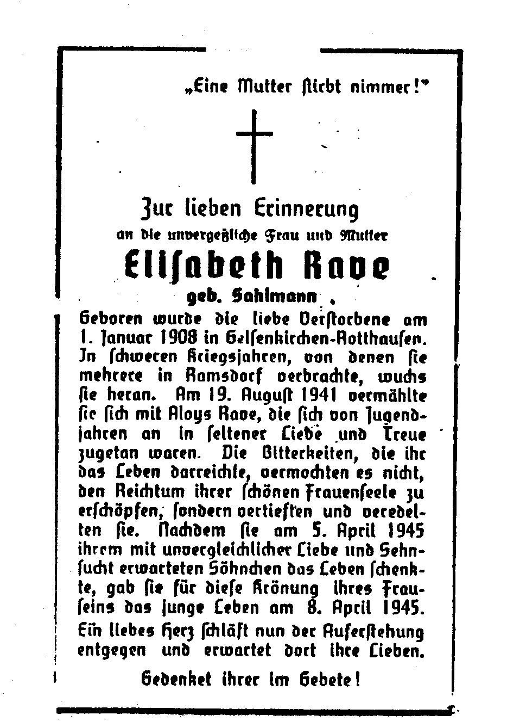

Am 11. April 1945 wurdest Du getauft, auf die Namen Elmar, Ludwig, Aloys. Dein Onkel Aloys, der in Burlo Lehrer war und mit dem sich Deine Mutter immer besonders gut verstanden hatte, und ich waren Deine Paten. Am Tag darauf wurde Deine liebe Mutter beerdigt. Viele Menschen haben ihr die letzte Ehre erwiesen. Mein lieber Elmar, dies habe ich für Dich aufgeschrieben, damit das Andenken an Deine liebe Mutter in Dir weiterlebt.

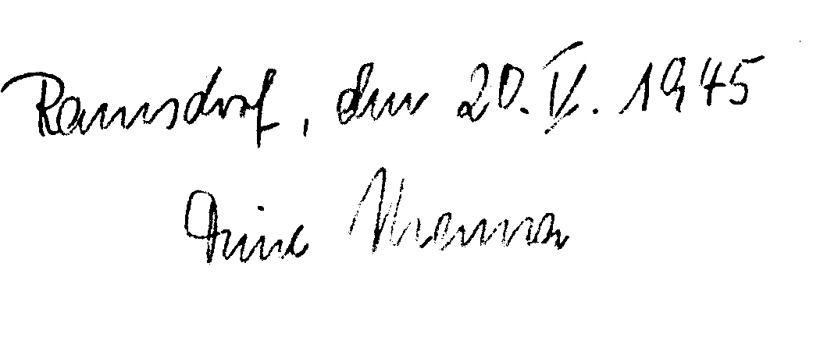

20.5.45 (Pfingsten):  
Mein lieber Junge, inzwischen bist Du 6 Wochen alt. Du bist mir so ans Herz gewachsen, daß ich mir ein Leben ohne Dich gar nicht mehr vorstellen könnte. Du bist zwar manchmal ein zappeliges Kerlchen, aber Du gedeihst prächtig. Am 5. Mai, als ich Dich abends für die Nacht 'fertig' machte, hast Du erstmalig gelächelt! Natürlich habe ich Dir immer wieder gut zureden müssen, bis Du so weit warst. Am 7. Mai, an einem schönen, milden Tag, habe ich Dich zum ersten Mal ausgefahren. Aus dem Garten haben wir uns einen großen Blumenstrauß geholt, den wir dann zum Grab Deiner Mutter gebracht haben.  
Deutschland hat am 8. Mai kapituliert. Wir hatten weder Nachricht von Deinem Vater noch von Onkel Josef und Onkel Ludwig noch von Mias Mann und meinem Mann. Wir wußten nicht, wo unsere Lieben waren.   
Am 1. Mai kam Dein Patenonkel Aloys aus Burlo zu Besuch; er hatte Honig mitgebracht. Er war erstaunt, daß Du schon lachen konntest. In der Nacht vom 15. auf den 16. Mai hast Du zum ersten Mal durchgeschlafen. Als ich mich über Dein Bettchen beugte und Dich dafür lobte, hast Du gelächelt.

27.5.45:  
Frau Nieland, die Hebamme, ist mit der Rechnung gekommen. Die 40 Reichsmark habe ich gerne gezahlt.

5.6.45:  
heute hast Du zum ersten Mal laut gelacht! Ein herrliches Bild! Ich hatte Dich vor mir auf dem Sofa liegen; Dein Opa, Deine Oma und Tante Mia standen dabei. Wenn ich Dir etwas sagte oder ein Liedchen vorsang, hast Du hell aufgelacht.

18.6.45:   
Inzwischen ißt Du schon etwas Brei und Gemüse. Auch wenn Du ab und zu einmal einen schlechten Tag (und eine schlechte Nacht) hattest, hast Du Dich insgesamt gut entwickelt. Dein Gewicht, das bei Deiner Geburt 7½ Pfund betrug, hast Du auf stattliche 1O¾ Pfund gesteigert!

29.6.45:   
Nun muß ich in Deinem Büchlein etwas sehr Trauriges berichten. Onkel Ludwig kam heute aus der Gefangenschaft zurück mit der Nachricht, daß der Mann von Tante Mia, Onkel August, der Vater von Deinen zwei Vettern, die mit Dir aufwachsen, am 21. Januar 1945 in Allenstein in Ostpreußen gefallen ist. Beim Versuch, einem verwundeten Kameraden zu helfen, hat ihn die feindliche Kugel tödlich getroffen. Natürlich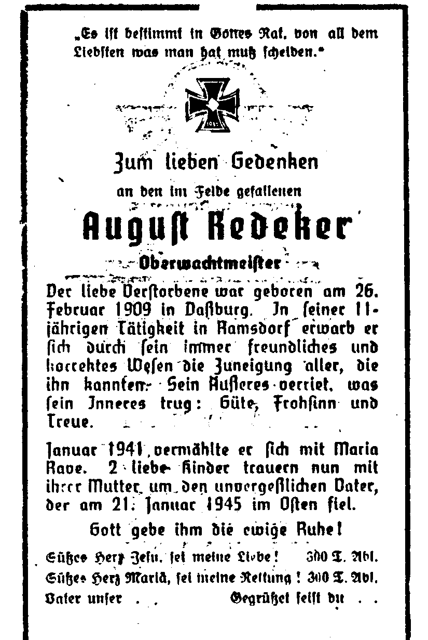 waren wir alle sehr traurig. Tante Mia habe ich bewundert, weil sie ihr großes Leid still getragen und nie geklagt hat.

5.7.45:  
Nun bist Du schon drei Monate alt, und Du bist prächtig gediehen! Wenn Du wach in Deinem Körbchen liegst, führst Du Selbstgespräche. Auch fängst Du schon an, Deine Händchen zu betrachten. Jeden Tag kann man einen kleinen Fortschritt bei Dir feststellen.

12.7.45:  
Heute ist Dein Vater aus der Gefangenschaft zurückgekommen. Im Lager Remagen hatte er von Kameraden gehört, daß Onkel August gefallen sei und daß er selbst einen Sohn habe. Aber vom Tod Deiner Mutter wußte er nichts!  
Voller Erwartung stieg er aus einem Lastwagen aus, der ihn bis zur Molkerei in Ramsdorf mitgenommen hatte. Auf seiner Soldatenkappe war der Name 'Elisabeth' zu lesen; den Namen seiner Frau hatte er persönlich gestickt. Am Friedhof traf Dein Vater Resi Lübbering, die mit ihrem kleinen Sohn Theo unterwegs war. Sie begrüßten sich herzlich, aber Dein Vater hatte es eilig: Er wollte zu seiner Frau und zu seinem Sohn! Das Wiedersehen hatte sich Dein Vater immer so vorgestellt: 'Wenn ich durch die Haustür gehe, bleibe ich stehen, und dann kommt mir Elisabeth mit unserem Kind entgegen.' Also blieb er an der Haustür im Flur stehen und wartete - aber es kam niemand. Schließlich ging er weiter und traf in der Küche Tante Mia. Er nahm sie in den Arm und tröstete sie, weil er ja gehört hatte, daß ihr Mann August im Krieg gefallen war. Dann fragte er: "Wo ist Elisabeth?" Sie entgegnete: "Weißt Du es nicht?" Da schrie er: "Ist sie tot?!" Deine Oma und Dein Opa kamen dazu, und es war alles furchtbar traurig.  
Ich war zu der Zeit nicht zu Hause, sondern machte wegen des schönen Wetters mit Ortwin, Hans und Dir einen Spaziergang. Unterwegs erfuhr ich, daß Dein Vater zurückgekommen war.  
Zu Hause habe ich Dich dann aus dem Kinderwagen genommen und in die Arme Deines Vaters gelegt. Er weinte bitterlich, und auch von uns anderen konnte keiner die Tränen zurückhalten. Nur Du hast Deinen Vater angelacht, weil Du ja noch nicht wußtest, was da vor sich ging. Dein Vater drückte Dich dann voller Liebe an sich. Wie traurig war doch sein Nach-Hause­Kommen!  
'Wir drei' sind dann zum Grab Deiner Mutter gegangen; mein Herz hat mir weh getan.

15.7.45:  
Nun ist Dein Vater seit 3 Tagen wieder zu Hause. Er kann es immer noch nicht fassen, daß Deine Mutter nicht mehr lebt. Mit ihrem Bild in der Hand steht er an Deinem Bettchen. Sicherlich bist Du ihm ein Trost. Möge ihm Deine liebe Mutter die Kraft geben, sein großes Leid mit Fassung zu ertragen.  
Das folgende Gebet hat Dein Vater vor etwa einem halben Jahr verfaßt und aufgeschrieben und täglich gebetet.

Sankt Aloys, mein Schutzpatron, bitt' Du für mich bei Gottes Thron, daß bald ich meine liebe Frau gesund und schadlos wiederschau, und unser Kind; 's ist einerlei, ob Mädel oder Bub es sei.   
Auch meine Eltern, Schwestern, Brüder, sie heil ich möchte sehen wieder. Vertrauensvoll bitt' ich um dies - Du tust's gewiß, Sankt Aloys.   
Auch zu Dir, Elisabeth,nun vertrauensvoll ich bet',zu unterstützen all mein Fleh'n auf ein recht bald'ges Wiedersehn mit allen Lieben, Groß und Klein, daß sie gesund und munter sein. Das ist mein allergrößt Begehr. Elisabeth,ich bitt' drum' sehr.

Amen.

20.7.45:  
Deine Oma war ins Krankenhaus gebracht worden, weil sich ihre Krankheit nach all den Aufregungen noch verschlimmert hatte. Heute haben wir sie besucht, Du, Dein Vater und ich. Deine Oma hat Dich gestreichelt. Wohin ich auch mit Dir ging, Dein Vater ist immer mitgegangen. Er hat Dich auch auf dem Arm getragen und war so richtig stolz auf Dich.

21.7.45:  
Mit Deinen fast 14 Pfund bist Du ein richtiges Pummelchen, und Du lachst viel.

26.7.45:  
weil es meiner Mutter nicht gut ging, bat sie mich, bei ihr im Krankenhaus zu schlafen. Als ich Dich für die Nacht 'fertig' machte, kam Deine Tante Änne aus Oeding zu Besuch. Sofort bat ich sie, doch bei Dir zu schlafen. Sie war ohne weiteres dazu bereit, und trotzdem bin ich mit merkwürdig gemischten Gefühlen zu meiner Mutter ins Krankenhaus gegangen.

27.7.45:  
Als ich aus dem Krankenhaus wieder nach Hause kam, sagte Deine Tante zu mir: "Der Kleine hat gar nicht gut geschlafen; er hat sogar erbrochen." Als ich an Dein Bettchen trat und Du mich mit sehr traurigen Augen anschautest, erkannte ich sofort, daß Du sehr krank warst. Der angebliche Dr. Gos stand wieder einmal hilflos daneben.

Am nächsten Tag war er plötzlich aus Ramsdorf verschwunden. Keiner wußte, woher er gekommen, keiner, wohin er gegangen war.  
Ich vermute, daß Du eine Hirnhautentzündung hast. Darauf deuten jedenfalls der steife Nacken, das Erbrechen und das hohe Fieber hin. Außer mit Wadenwickeln konnte ich Dir nicht helfen. Ich habe auf ein Wunder gehofft, aber meine Hoffnung hat sich nicht erfüllt.

28.7.45:  
Heute früh um 5.45 Uhr bist Du für immer von uns gegangen.

29.7.45:  
Mein lieber Elmar, nun bist Du Deiner Mutter in den Himmel gefolgt. Nur 24 Stunden warst Du krank! Ich kann es noch gar nicht fassen, daß ich Dich nicht mehr habe.  
Nun liegst Du noch in Deinem Bettchen. Für Deinen ewigen Schlaf habe ich Dich so angezogen, wie ich es immer gerne hatte. Im Sterben war Dein Blick auf mich gerichtet. Dein Vater, Dein Opa und Tante Mia waren auch dabei. Tante Mia nahm meine Hände und sagte: "Martha, Ortwin und Hans sind noch da."

Lieber Elmar, ich gönne Dir den Platz neben Deiner lieben Mutter im Himmel, aber der Abschied von Dir fällt mir sehr schwer. Ich hatte noch kein eigenes Kind, und Du hast mein Leben so reich gemacht. Wie oft habe ich mir vorgestellt, mein Mann käme aus dem Krieg zurück (seit Dezember 1944 habe ich keine Nachricht mehr von ihm erhalten) und ich würde ihn zu Deinem Bettchen führen. Wie hätte er sich mit mir über Dich gefreut, denn Du warst schon ein fröhliches, lebhaftes Kind!  
So traurig hätte ich mir meinen Namenstag nicht vorgestellt. Ich habe mir zu diesem Tag immer eine Nachricht von meinem Mann gewünscht.  
Mein lieber Elmar, nun habe ich doch noch die ersehnte Nachricht erhalten, und zwar von meinem Vetter Hubert Mensing, der zusammen mit meinem Mann Soldat in Norwegen war: Meinem Mann - er ist von den Engländern als Arzt eingesetzt worden - geht es gut! ich bin zu Dir ins Schlafzimmer gegangen, habe Deine kalten Händchen gehalten und bitterlich geweint.  
Wie schwer hat Dein Tod Deinen lieben Vater getroffen! Er, der nach dem Tod seiner Frau in Dir einen Trost gefunden hatte, muß Dich schon so früh wieder hergeben!

1.8.45:  
Mein lieber Elmar, Dein Tagebüchlein hat einen schnellen Abschluß gefunden.  
Heute bist Du beerdigt worden. In den letzten Nächten bin ich bei Dir geblieben; erst heute Morgen habe ich Dich aus Deinem Bettchen genommen und in den kleinen Sarg gelegt.  
Es ist bestimmt in Gottes Rat, daß man von dem Liebsten, das man hat, scheiden muß.

2.8.45:  
Nun ruht mein liebes Bübchen schon einen Tag an der Seite seiner lieben Mutter in der kühlen Erde. Deine Mutter, die Deinetwegen soviel mitmachen mußte, hat Dich zu sich geholt. Ich will mich fügen.  
Du bist nun im Himmel, und Du mußt uns beim Herrgott ein Kindchen erflehen und unser aller Schutzengel sein.

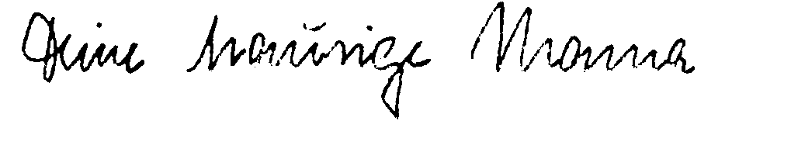

Nachwort von Werner J. Rave

Ich bekam zu Weihnachten 1994 obige Erfahrungsberichte von meiner Tante Martha Bergmann. Den Bericht habe ich gescannt und aufbereitet, so dass er auch noch in einigen Jahren lesbar ist. Ich habe versucht, den Schrifttyp beizubehalten, so dass der Bericht möglichst authentisch ist.

Martha Bergmann ist eine geborene Rave (XXIII-141). Marthas Mutter, Maria Rave, geb. Weddeling starb am 7. 12. 1946 an Magenkrebs. Sie lebte also noch 1 ¼ Jahr nach den Erlebnissen. Aloys Rave (XXIII-135) mein Vater und Marias Sohn starb am 21.12.1965 auch an Magenkrebs. Er heiratet in zweiter Ehe Josefine Hellenkamp und hatte mit ihr vier Kinder.

Elmar Rave starb, wie der Bericht uns mitteilt, an Hirnhauentzündung (Menigitis). In diesen Monaten und Jahr starben viele Kinder an dieser ansteckenden Krankheit.

Bis auf August Redeker kamen alle im Text erwähnten Männer wohlbehalten aus der jeweiligen Kriegsgefangenschaft zurück. Die beiden Berichte sind nicht nur für die nähere Familie von Interesse sondern erzählen auch von dem sonstigen geschichtlichen Geschehen dieser Tage.